ВСЕРОССИЙСКАЯ ОНЛАЙН-АКЦИЯ «ГЕОРГИЕВСКАЯ ЛЕНТОЧКА»

Георгиевская лента стала символом Победы в современной России.

Каждое 9 мая миллионы граждан крепят ее к своей одежде, чтобы отдать должное подвигу советского народа.

День Победы является одним из самых значимых праздников в нашей стране. Нет семьи, в которой не было бы своего героя – одного или нескольких родственников, прошедших ужасы войны. Перед 60-летием Победы, в мае 2005 года впервые была проведена акцию «Георгиевская лента» и получила большую поддержку и отклик у наших сограждан. Оказалось, что людям не хватало простого знака, символа, с помощью которого они могли бы выразить свои чувства и сопричастность к великому празднику. Постепенно Георгиевская лента и ее расцветка стали постоянным спутником праздника. Люди разного возраста, национальности, вероисповеданий повязывают ее на лацкан пиджака или прикалывают к одежде на груди и носят с почтением и уважением. Георгиевская лента была выбрана в качестве символа, так как она тесно связана с военной историей нашей страны и достижениями российской и советской армии.

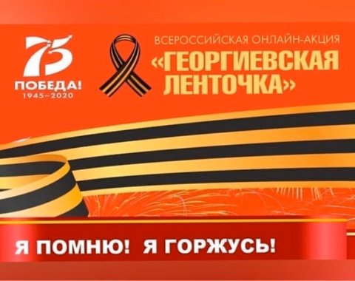В преддверии 75-ой годовщины со дня Победы в Великой Отечественной войне предлагаем всем присоединиться к Всероссийской патриотической акции «Георгиевская лента онлайн», которая стартует 22 апреля и продлится до 9 мая 2020 года.

Любой горожанин может принять участие в онлайн-акции в социальных сетях.

Для этого необходимо:

ШАГ 1: разместить в личном аккаунте в социальных сетях эту единую картинку с хэштегами: #ГеоргиевскаяЛенточка, #ЭтоНашаПобеда, #ВместеМыСила, #ЯПомнюЯГоржусь.

ШАГ 2: сфотографируйте себя с ленточкой и выложите фотографию в интернете с хэштгом #Победа #ЯПомнюЯГоржусь.

Георгиевская ленточка – это символ не сломленного духом народа, который боролся, победил фашизм в Великой Отечественной войне.

Этот символ — выражение уважения к ветеранам, дань памяти павшим на поле боя, благодарность людям, отдавшим все для фронта. Всем тем, благодаря кому мы победили в 1945 году.